Laboratorio Nro. 2 : Notación O grande

Luis Javier Palacio Mesa  Universidad Eafit  Medellín, Colombia  ljpalaciom@eafit.edu.co | Santiago Castrillon Galvis  Universidad Eafit  Medellín, Colombia  scastrillg@eafit.edu.co
Kevyn Santiago Gómez Patiño
Universidad Eafit
Medellín, Colombia
ksgomezp@eafit.edu.co

3) Simulacro de preguntas de sustentación de Proyectos

3.1
N | 100000 | 1000000 | 10000000 | 100000000
ArraySum | 2 | 5 | 14 | 85
ArrayMax | 5 | 6 | 16 | 71
Insertion Sort | 4119 | Mas de 5 min | Mas de 5 min | Mas de 5 min
Merge Sort | 44 | 240 | 2537 | 23762

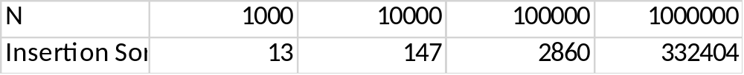

3.2

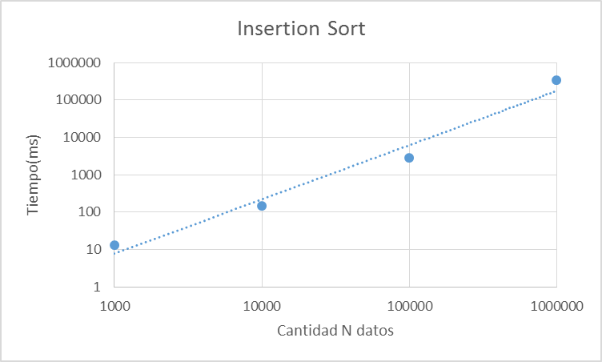

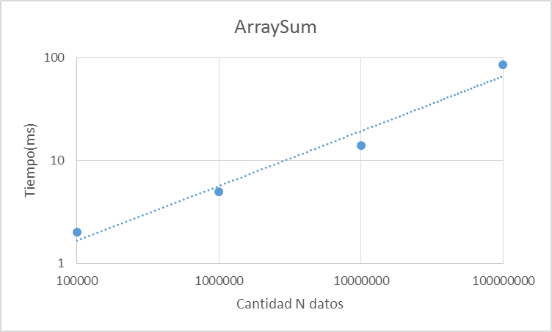

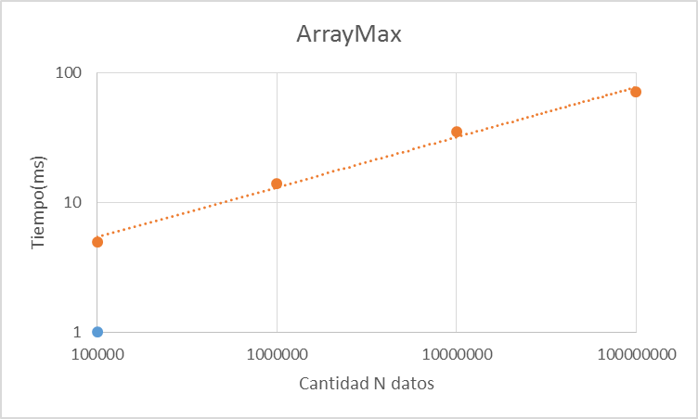

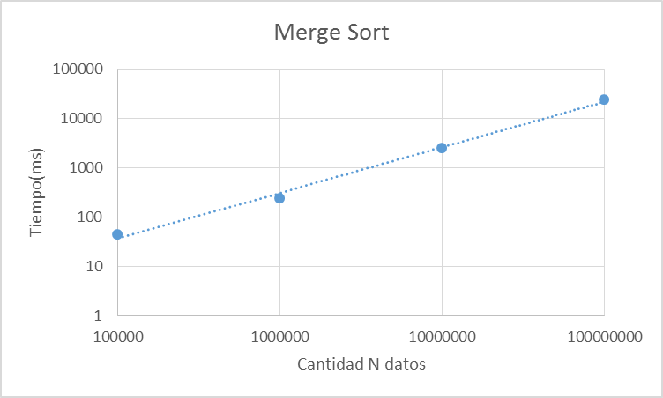
3.3

Para cada algoritmo se obtuvo los resultados esperados ya que en la grafica se representan con una linea recta, es decir, complejidad O(n). Sin embargo, no fue posible comprobar insertion sort debido a que sus tiempos de ejecucion después de n=1000000 requerían mucho tiempo en ejecución. Esto es así puesto que la complejidad de tal algoritmo es O(n^2)

3.4

Insertion sort se demora mucho porque es un algoritmo de ordenamiento que, en el peor de los casos, analiza todos los valores del arreglo. Al pasarle un arreglo muy grande su tiempo de ejecución crece mucho debido a su complejidad O(n^2).

3.5
El tiempo de ejecución sigue siendo relativamente bajo. Esto se debe a que sólo se realiza un ciclo para el método, siendo su complejidad O(n). Esto explica por qué insertion sort, un algoritmo de complejidad O(n^2), tiene un tiempo de ejecución más alto que arraySum.
3.6
Merge sort es muchísimo más eficiente que insertion sort debido a que es un algoritmo de búsqueda binaria por lo que su complejidad es O(nlogn), esto aplica tanto para pocos datos como para muchos, aunque con pocos datos la diferencia no es tan notoria

3.7
El algoritmo se basa en un ciclo dentro de otro y un entero “span” que nos servirá para guardar la mayor distancia encontrada. Este segundo ciclo hace el recorrido de derecha a izquierda puesto lo que queremos es obtener la máxima distancia entre dos valores iguales en el arreglo. Así pues, en este segundo ciclo tenemos un condicional que verifica que los dos números que saquemos del arreglo sean iguales, y que la distancia (que obtenemos al restarle al índice j, del segundo ciclo, el índice i, del primer ciclo, y sumar 1 para compensar el hecho de que el arreglo guarda valores desde 0) sea una distancia mayor a la que tengamos en la variable span; si la condición se cumple se acualiza la variable span a esta nueva distancia que es mayor y nos salimos de este segundo ciclo gracias al break, puesto que ya encontramos la mayor distancia entre esos dos valores.

3.8
Calculen la complejidad de los ejercicios en línea, numerales 2.1 y 2.2, y agréguenla al informe PDF
Sea n = nums.length;
1. public int[] evenOdd(int[] nums) {
int[] ret = new int[nums.length]; //C1
int index = 0; // C2
for (int i = 0; i < nums.length; i++) { // C3*n
if (nums[i] % 2 == 0) { // C4*n
ret[index] = nums[i]; // C5*n
index++; // C6*n
}
}
for (int i = 0; i < nums.length; i++) { // C3*n
if (nums[i] % 2 != 0) { // C4*n
ret[index] = nums[i]; // C5*n
index++; // C6*n
}
}
return ret; //C7
}
T(n) = C1 + C2 + C7 + 2*C3*n + 2*C4*n + 2*C5*n
T(n) = C1 + C2 + 2n * [C3 + C4 + C5]
T(n) =C + 2n* C6
T(n) es O(C + 2n*C6)
T(n) es O(2n*C6)
T(n) es O(2n)
T(n) es O(n)

2. public String[] fizzBuzz(int start, int end) {
int n = end - start; // C1
String[] ret = new String[n]; //C2
for (int i = 0; i < n; i++) { C3*n
if (start % 3 == 0 && start % 5 == 0) { //C4*n
ret[i] = "FizzBuzz";
} else if (start % 3 == 0) { //C5*n
ret[i] = "Fizz";
} else if (start % 5 == 0) { //C6*n
ret[i] = "Buzz";
} else {
ret[i] = String.valueOf(start); //C7*n
}
start++; //C8*n
}
return ret;// C9
}
T(n) = C1 + C2 + C9 + C3*n + C4*n + C5*n + C6*n + C7*n +C8*n
T(n) =C + n[C3 + C4 + C5 + C6 +C7 + C8]
T(n) =C + C’ *n
T(n) es O(C + n*C’)
T(n) es O(n*C’)
T(n) es O(n)

3. public int[] withoutTen(int[] nums) {
int index = 0; //C1
int[] ret = new int[nums.length];// C2
for (int i = 0; i < nums.length; i++) { C3*n
if (nums[i] != 10) { C4*n
ret[index] = nums[i]; C5 *n
index++; C6 *n
}
}
return ret; //C7
}
T(n) = C1 + C2 + C7 + C3*n + C4*n +C5*n + C6* n
T(n) =C + n[C3 + C4 + C5 + C6]
T(n) =C + C’ *n
T(n) es O(C + n*C’)
T(n) es O(n*C’)
T(n) es O(n)

4. public int[] zeroFront(int[] nums) {
int cero = 0; // C1
int uno = nums.length - 1;// C2
int[] ret = new int[nums.length];// C3
for (int i = 0; i < nums.length; i++) { //C4*n
if (nums[i] == 0) { //C5*n
ret[cero] = nums[i]; //C6*n
cero++;//C7*n
} else {
ret[uno] = nums[i];
uno--;
} // Da lo mismo si entra a la condicion de arriba o de abajo
}
return ret; // C8
}
T(n) = C1 + C2 + C8 +C3 + C4*n +C5*n + C6* n + C7* n
T(n) =C + n[ C4 + C5 + C6 + C7]
T(n) =C + C’*n
T(n) es O(C + n*C’)
T(n) es O(n*C’)
T(n) es O(n)

5. public int[] notAlone(int[] nums, int val) {
for (int i = 1; i < nums.length - 1; i++) { //C1*n
if (nums[i] == val) { //C2*n
int mayor = 0; //C3*n
if (nums[i - 1] != val && nums[i + 1] != val) {//C4*n
mayor = nums[i - 1] > nums[i + 1] ? nums[i - 1] : nums[i + 1]; //C5*n
if (mayor > nums[i]) {//C6*n
nums[i] = mayor; //C7*n
}
}
}
}
return nums; // C8
}
T(n) = C1*n + C2*n + C8 +C3*n + C4*n +C5*n + C6* n + C7* n
T(n) =C8 + n[C1 + C2 + C3 + C4 + C5 + C6 + C7]
T(n) =C8 + C’*n
T(n) es O(C8 + n*C’)
T(n) es O(n*C’)
T(n) es O(n)

6. public int maxSpan(int[] nums) {
int span = 0; // C1
for (int i = 0; i < nums.length; i++) { // C2 *n
for (int j = nums.length - 1; j >= 0; j--) { // C3 * n^2
if (nums[i] == nums[j] && j - i + 1 > span) { // C4 * n^2
span = j - i + 1; *
break;
} // Suponemos que nunca entra a la condicion puesto que si entra el ciclo para antes de llegar a m }
}
return span; C5
}
T(n) = C1 + C5 + C2*n +C3* n^2+ C4* n^2
T(n) =C + n^2 [C3 + C4 ] + C2*n
T(n) =C + C’* n^2 + C2*n
T(n) es O(C + n^2*C’+ C2*n)
T(n) es O(n^2*C’)
T(n) es O(n^2)

7 public int[] fix34(int[] nums) {
for (int i = 0; i < nums.length; i++) { C1*n
if (nums[i] == 3 && nums[i + 1] != 4) {C2*n
for (int j = nums.length - 1; j > 0; j--) { C3*n*m
if (nums[j] == 4 && nums[j - 1] != 3) { C4* n*m
nums[j] = nums[i + 1
nums[i + 1] = 4;
break;
} // Suponemos que nunca entra a la ultima condición puesto que si entra el ciclo para antes de llegar a m
}
}
}
return nums; C5
}
T(n) = C1*n + C5 + C2*n +C3*n*m + C4*n*m
T(n) =C5 + n*m[C3 + C4 ] + n[C2 +C1]
T(n) =C5 + C’*n*m + C’’*n
T(n) es O(C5 + n*C’*m+ C’’*n)
T(n) es O(n*m*C’)
T(n) es O(n*m)

8. public int[] fix45(int[] nums) {
for (int i = 0; i < nums.length; i++) { C1*n
if (nums[i] == 4 && nums[i + 1] != 5) { C2*n
for (int j = nums.length - 1; j >= 0; j--) { C3* n^2
if (nums[j] == 5) { C4 * n^2
if (j == 0 || nums[j - 1] != 4) {
nums[j] = nums[i + 1];
nums[i + 1] = 5;
break;
}} // Suponemos que nunca entra a la ultima condición puesto que si entra el ciclo para antes de llegar a m
}
}
}
}
return nums; C5
}
T(n) = C1*n + C5 + C2*n +C3* n^2+ C4* n^2
T(n) =C5 + n^2 [C3 + C4 ] + n[C2 +C1]
T(n) =C5 + C’* n^2+ C’’*n
T(n) es O(C5 + n^2*C’+ C’’*n)
T(n) es O(n^2*C’)
T(n) es O(n^2)

9. public boolean canBalance(int[] nums) {
for (int i = 0; i < nums.length; i++) { C1*n
int sum = 0; C2*n
for (int j = 0; j < nums.length; j++) { C3*n^2
sum = i < j ? sum + nums[j] : sum - nums[j];C4*n^2
}
if (sum == 0) {C5*n
return true; // Suponemos que nunca entra a la condición puesto que si entra el ciclo para antes de llegar a n
}
}
return false; C6
}
T(n) = C1*n + C6 + C2*n +C3*n^2 + C4*n^2 +C5*n +C6
T(n) =C6 + n^2*[C3 + C4 ] + n[C2 +C1+ C5]
T(n) =C6 + C’*n^2 + C’’*n
T(n) es O(C5 + n^2*C + C’’*n)
T(n) es O(n^2*C’)
T(n) es O(n^2)

10. public boolean linearIn(int[] outer, int[] inner) {
int count = 0; // C1
for (int i = 0; i < inner.length; i++) { C2*n
for (int j = 0; j < outer.length; j++) {C3*n*m
if (outer[j] == inner[i]) { C4*n*m
count++;
break;
} // Suponemos que nunca entra a la condición puesto que si entra el ciclo para antes de llegar a m
}
}
return count == inner.length; C5
}
T(n) = C1 + C5 + C2*n +C3*n*m + C4*n*m
T(n) =C5 + n*m[C3 + C4 ] + n*C2
T(n) =C5 + C’*n*m + C2*n
T(n) es O(C5 + n*C’*m+ C2*n)
T(n) es O(n*m*C’)
T(n) es O(n*m)

3.9 Expliquen con sus palabras las variables (qué es ‘n’, qué es ‘m’, etc.) del cálculo de complejidad del numeral anterior.
1. n o nums.length: Este variable nos sirve para saber cual es la longitud de un arreglo y recorrerlo
2. m: En algunos problemas, en el segundo ciclo no había que recorrer totalmente el arreglo, así que me representa las veces que se hace un ciclo dentro de otro.
4) Simulacro de Parcial

- c
- d
- b
- b
- d

